Мастер-класс «Открытка на 8 марта»
(Пластилинография)
Мастер – класс рассчитан на детей старшего дошкольного возраста, педагогов и родителей.
Назначение: подарок для мамы.
Цель:
- развитие у детей художественно-творческих способностей;
- закрепить умение лепить жгутики и кружочки из пластилина;
- научить детей изготавливать цветы мимозы.
Задачи:
закрепление умения работать с пластилином;
научить детей изготавливать аппликацию из пластилина.
развитие мелкой моторики рук, глазомера, развитие творческого мышления;
вызвать у детей радостное настроение, рассказывая о предстоящем празднике.
Уважаемые коллеги, предлагаю сделать с детьми подарок для мам и бабушек.

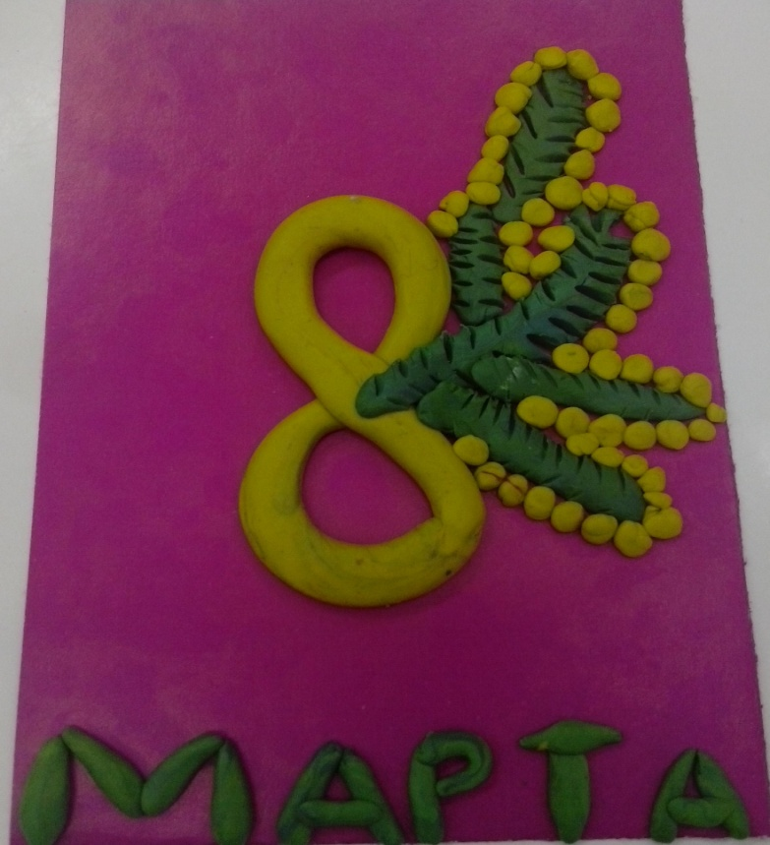

Для поделки вам понадобится:
- лист картона (желательно использовать бумагу малого формата, соответствующую по размеру стандартной открытке);
- пластилин нескольких оттенков (зеленый, желтый, оранжевый и другие);
- стеку;
Полотно для работы выбирайте цветное, чтобы поделка имела законченный вид. Обычный серый картон придется покрывать сверху тонким слоем пластилина.
Берём картон.
Далее работаем с пластилином. Разомните желтые кусочки в руках, делаем жгутик, из него скручиваем цифру 8.Приклеиваем к картону по центру.

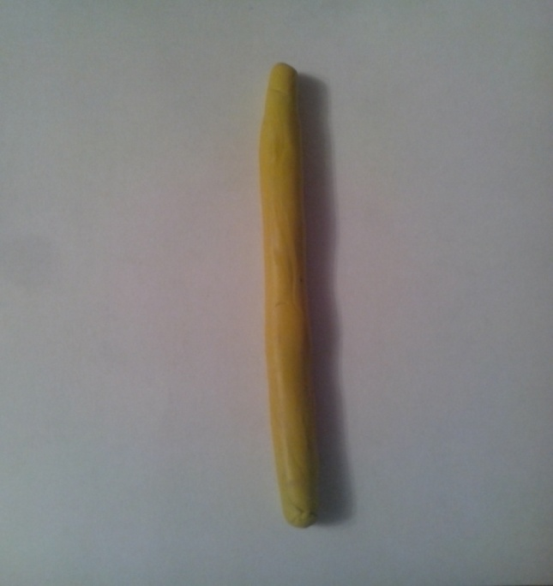

Теперь делаем зеленые жгутики плоскими, совсем не обязательно делать их ровными. По краям при помощи стеки острым кончиком начинайте наносить мелкие насечки, делаем листик. Расставляем листочки вокруг цифры 8.

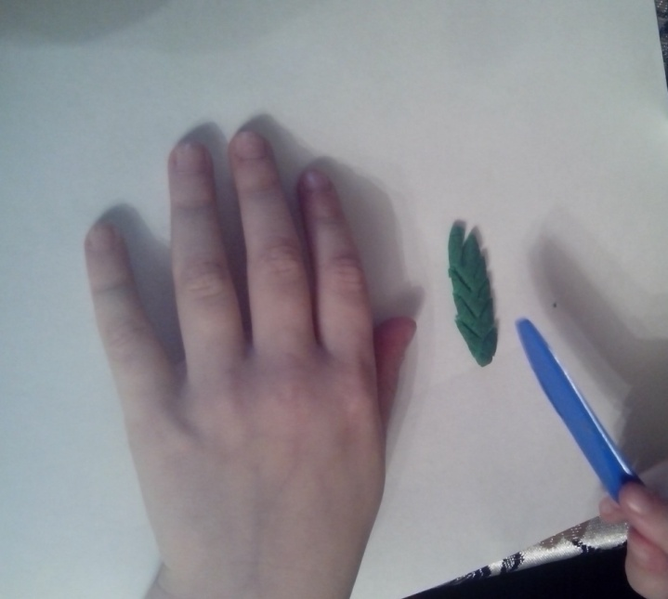

Затем делаем кружочки из желтого цвета и закрепляем их к краям листочка. Придавите пальцами или кусочком картона каждый шарик, создавая плоские и круглые кружочки.
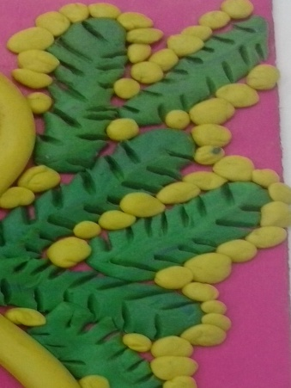
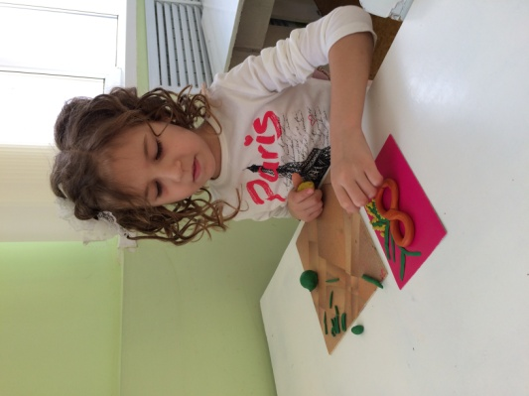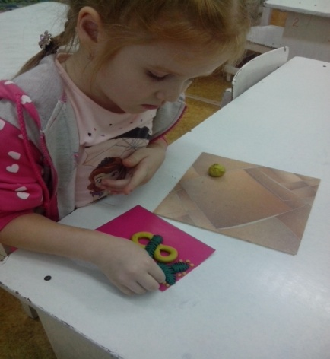

Далее делаем жгутики одинакового размера и из них составляем слово «марта!»
Подарок для мам и бабушек к Международному женскому дню готов. Открытка замечательный подарок, который смотрится нарядно и необычно, но выполняется очень легко.

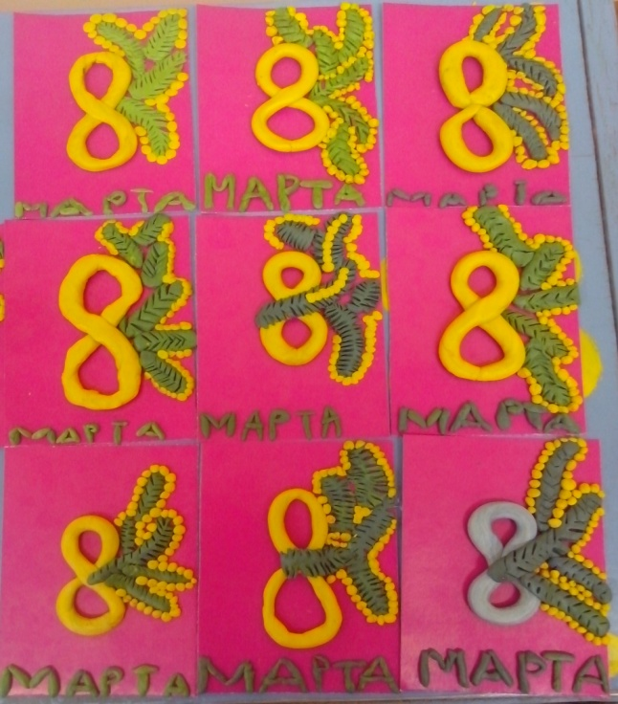
Каждый по-своему Маму поздравит, Каждый таланты Поярче проявит!!!

